备战2019年中考2016-2018年统一命题省中考真题分项解析汇编
专题10 温度 物态变化
一、单选题
1．如图所示的物态变化的实例中，属于熔化的是
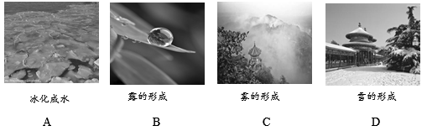

2．下列措施中，能使蒸发减慢的是（ ）
A. 给湿头发吹热风
B. 把湿衣服晾在通风向阳处
C. 把盛有酒精的瓶口盖严
D. 将玻璃板上的水滴向周围摊开
3．下列物态变化的实例中，属于液化的是
A. 初春，积雪消融
B. 夏天，草叶上形成露珠
C. 深秋，屋顶的瓦上结了一层霜
D. 冬天，室外冰冻的衣服变干了
4．如图所示的物态变化实例中，由于液化形成的是（ ）
A. 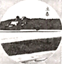立春时节冰化成的水
B. 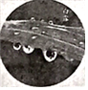白露时节草叶上的露珠
C. 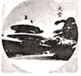大雪时节落在地上的雪
D. 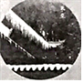冬至时节房檐上的冰挂
5．取出在冰箱中被冷冻的金属块，擦干后放一会儿，其表面会变湿。此现象屮发生的物态变化是（ ）
A. 汽化 B. 液化 C. 升华 D. 凝固
6．利用下列器材能完成的实验是（ ）
A．用pH计测定溶液的pH
B．用体温计测最沸水的温度
C．用交流电源进行电解水实验
D．用刻度尺直接测量分子的直径
7．（2016·河北卷）下列发生了物态变化的现象中，属于凝华的是（ ）
A. 洒在地板砖上的水不见了
B. 刚出冷库的冻肉比原来重
C. 加在饮料中的冰块越来越小
D. 放在衣柜里的樟脑丸变小了
8．（2017河北卷）下列估测经验最接近实际的是
A. 乒乓球台高约为760 cm
B. 一元硬币的质量约为50 g
C. 成年人正常行走1.2 m用时约1 s
D. 近几年石家庄冬季平均气温约10 ℃
9．.下列数值最接近实际情况的是
A. 洗澡水的温度约为70 ℃ B. 一部手机的质量约为1 kg
C. 普通居民楼每层高约为5 m D. 声音在空气中的传播速度约为340 m/s
10．.下列与物态变化相关的说法正确的是
A. 出汗时吹风扇感觉凉快，是因为风降低了室温
B. 石蜡和冰的熔化一样，都吸热但温度保持不变
C. 冬天人呼出的“白气”和露珠的形成原理相同
D. 因为雪的形成过程中吸收热量，所以下雪时天气变冷
11．（2017山西卷）下列数据是小明对教室中相关物理量的估测，其中最接近实际的是
A. 室温约48 ℃
B. 一张理综答题卡的质量约500 g
C. 门的高度约为4 m
D. 一盏日光灯的额定功率约40 W
12．同学们都玩过肥皂泡泡，如图所示是小梦同学在﹣9℃的室外玩肥皂泡泡是拍摄的照片．他发现肥皂泡泡在很冷的室外会迅速结冰，掉落在地面如同散落的玻璃球，神奇极了．对这一现象包含的物态变化及吸放热情况判断正确的是（ ）
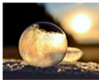
A. 这是凝固现象，需要放热 B. 这是凝固现象，需要吸热
C. 这是凝华现象，需要吸热 D. 这是凝华现象，需要放热
13．下列对一名中学生的有关数据估测合理的是
A. 身高约为1．7dm B. 质量约为500kg
C. 体温约为20℃ D. 手掌宽约为10cm
14．下列对生活中的物理现象及其原因分析，错误的是( )
A. 游泳后，从水中出来感觉较冷，是由于水蒸发时吸热
B. 冬天，窗玻璃上出现冰花，是由于水蒸气发生了凝华
C. 夏天，常用干冰给食品保鲜，利用了干冰熔化吸热
D. 冬天，在保存蔬菜的菜窖里放几桶水，利用了水凝固放热
15．下列物理量最接近实际的是( )
A. 人体的正常体温约37
B. 人体的安全电压是不高于1.5
C. 正常人心脏跳动60次约需1h
D. 中考体考所用的实心球质量约10kg
16．描述二十四节气的诗句中蕴含着丰富的物理知识,以下说法正确的是（ ）
A. 霜降:“一朝秋暮露成霜”,霜的形成需要吸热[来源:Z&xx&k.Com]
B. 清明:“清明时节雨纷纷”,雨的形成是凝固现象
C. 秋分:“丹桂小菊万径香”,桂花飘香说明分子在永不停息地做无规则运动
D. 立春:“大地阳和暖气生”,大地内能的增加是太阳通过做功的方式实现的
17．下列物理量的估计最接近实际的是（ ）
A. 人体的正常体温约为37℃
B. 家用空调的额定功率约为50W
C. 我国家庭照明电路的电压为1.5V
D. 体育考试中所用实心球质量约为10 kg
18．如图所示的热现象通过凝华形成的是（ ）
A. 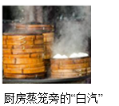 B. 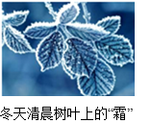 C. 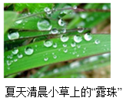
D. 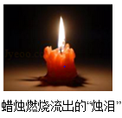
19．对生活中物理量的认识，下列数据最接近实际的是( )
A. 教室里课桌的高度约为75 dm
B. 一节新干电池的电压约为36 V
C. 九年级学生100 m短跑的成绩约为8 s[来源
D. 在我们就读的学校，水沸腾时的温度约为98℃
20．下列估测中最符合实际的是 （ ）
A. 初中生大拇指的长度一般为10cm
B. 篮球从篮板上的篮圈落到地面的时间约为1min
C. 炎热夏天，太阳下摸起来烫手的石头，温度一定高于37℃
D. 你用来答卷的笔质量约为100g
21．小明进入考场后，对他身边的物理现象，解释正确的是
A. 扇一扇感觉凉快是因为他周围空气的温度降低了
B. 矿泉水瓶里的冰块逐渐变为水是液化现象
C. 钢尺摸起来比塑料凉，是因为钢尺的导热性能差
D. 手机不允许代入考场，是因为手机可利用电磁波传递信息

二、多选题
22．（2017•北京卷）在探究石蜡和海波的熔化规律时，小琴根据实验目的，进行了认真规范的实验，获得 的实验数据如下表所示。则下列四个选项中，判断正确的是
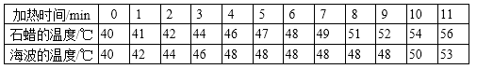
A. 石蜡是非晶体
B. 海波熔化时的温度是 48℃
C. 海波在熔化过程中不需要吸热
D. 42℃时，海波的状态是固态
23．下列说法中正确的是（ ）
A. 组成物质的分子之间，只存在引力，不存在斥力
B. 组成物质的大量分子无规则运动的剧烈程度与温度有关
C. 晶体在熔化过程中吸收热量，温度不变
D. 沿海地区通常比内陆地区昼夜温差小，原因之一是水的比热容比砂石的比热容大

三、填空题
24．如图是小阳在室外游泳池游泳时的几幅画面，请根据图中的情景，提出一个可以探究的科学问题： 。
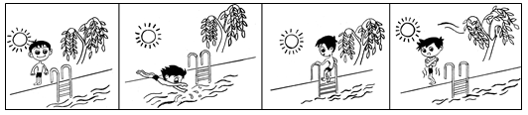
25．小宣在探究某个热学问题时，通过测量得到如下表所示的实验数据，请根据表中数据归纳出温度T与温度t的关系：T = 。
t/℃ | 55 | 60 | 65 | 70 | 75 | 80
T/℃ | 48 | 52 | 56 | 60 | 64 | 68

26．如图所示，温度计的示数为 ℃。
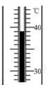

27．实验桌上有两块完全相同的玻璃板，其上分别滴有等量的、表面积相同的水，小明加热其中一块玻璃板，如图所示，观察两板变干的快慢。小明探究的问是：水蒸发的快慢与____是否有关。
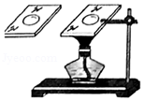
28．（1）如图1所示，体温计的示数为_______℃。
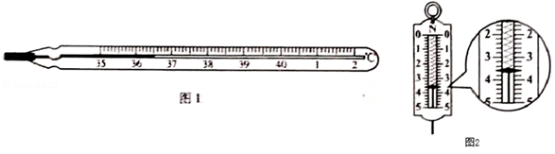
（2）如图2所示，弹簧到力计的示数为______N。
29．自然界中的水循环是通过水的物态变化实现的。地面上江、河、湖、海中的水在太阳的照射下不断________成水蒸气，流动的水蒸气遇到冷的空气后______成小水滴或直接________成小冰晶，就形成了云。在一定的条件下，小冰晶熔化成水与原来的小水滴一同下落，形成雨水，汇集到江、河、湖、海中。
30．小彬同学取0.5kg的碎冰，用温度计测出其初温如图所示为 ℃，冰在空气中吸热至刚好达到熔点0℃的过程吸收热量 J[]。
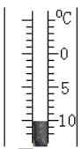

四、综合题
31．理化知识在生产、 生活中有着广泛的应用。
（1）烧水时易生水垢的水，属于___水。[来源:Z。xx。k.Com]
（2）人体摄入____元素不足或过量均会导致甲状腺疾病。
（3）保险丝（铅锑合金）比组成它的纯金属的熔点_______。
（4）用洗洁精除去油污，是由于洗洁精对油污有________。
（5）尼龙手套、玻璃茶杯、纯棉桌布中，主要用有机合成材料制成的是________。]
32．【2016·陕西卷】如图-1为一款利用高温水蒸气熨烫衣服的便携式挂烫机，它的正常工作电压为220V。水箱装水最多0.3kg，加热功率有大小两个挡位。设计师最初设计的内部电路有如图-2甲、乙两种接法，其中电热丝R₁=56Ω，R₂=44Ω.
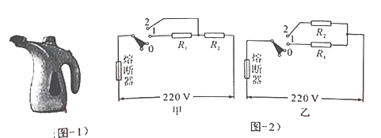
（1）高温水蒸气熨烫衣服时，水蒸气遇到衣服迅速___________成小水珠，放出热量，将衣服熨平（填物态变化名称）。
（2）如果选择甲电路，电路中最大电流为______A;如果选择乙电路，电路中最大电流为_________A,由于两个电路中所选熔断器里的熔丝允许通过的最大电流为8.2A,故设计师最终选择了甲电路。（计算结果保留一位小数）
（3）请分别计算这款挂烫机两个挡位的额定功率__________。
（4）若将水箱中0.22kg的水从25℃加热到100℃，挂烫机至少需要加热多长时间________？[水的比热容c=4.2×10³J/（kg·℃）]

五、实验题
33．小亮在探究“水沸腾时温度变化的特点”的实验中：
(1)如图甲所示，某时刻温度计的示数是_______℃。
(2)图乙是小亮根据实验数据绘制的时间—温度图象。由图象可知：水的沸点是______℃，分析图像还可以获得的信息有___________________________。(写出一条即可)
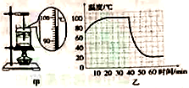
(3)结合图象提供的信息，在同样的环境下，给一大杯滚烫的热水降温，现有两种方法供你选择：
①先让滚烫的热水冷却5min，然后加一大杯冷水；
②先在滚烫的热水中加入一小杯冷水，然后冷却5min。你认为冷却效果较好的是_______(选填“方法①”或“方法②”)。
34．网上传说，坦桑尼亚一个名叫姆佩巴的学生急于上课，将热牛奶放进了冰箱，令他惊奇的是，这杯热牛奶比同时放入冰箱中的冷牛奶先结冰。有人把这种现象叫做“姆佩巴效应”。你认为传说中的“姆佩巴效应”是真的吗？请你设计一个方案，验证这个说法是否正确。（温馨提示：注意实验方案的可操作性）
(1)实验器材：__________________________;
(2)实验步骤：__________________________;
(3)实验结论：__________________________;(开放性试题，答案合理即可)
35．测量是生活和学习中一项基本技能。
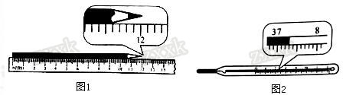
（1）如1图所示，用刻度尺测量铅笔的长度，读数为 cm。一次测量可能误差较大，为了减小误差，应当 。
（2）如图2所示，用体温计测量体温，该体温计的分度值是 。体温计的示数是 。

